汕头大学2009年招收高水平运动员
体育专项考试内容、方法、测试标准
及安全预案

我校2009年高水平运动员招生项目为篮球和乒乓球。招生项目测试达标标准规定如下：属单独招生考试录取的测试达标标准为不低于90分；属二本线60%招生录取的测试达标标准为不低于85分；属二本线招生录取的测试达标标准为不低于80分。

一、篮球专项考试内容、方法及评分标准
（一）考试内容
篮球专项考试满分100分。包括篮球场四线折返跑（20分）、助跑摸高（20分）、1分钟投篮（20分）、全场运球传接上篮（20分）、实战能力（20分）共五项内容。

（二）考试方法及评分标准
1．篮球场四线折返跑（20分）
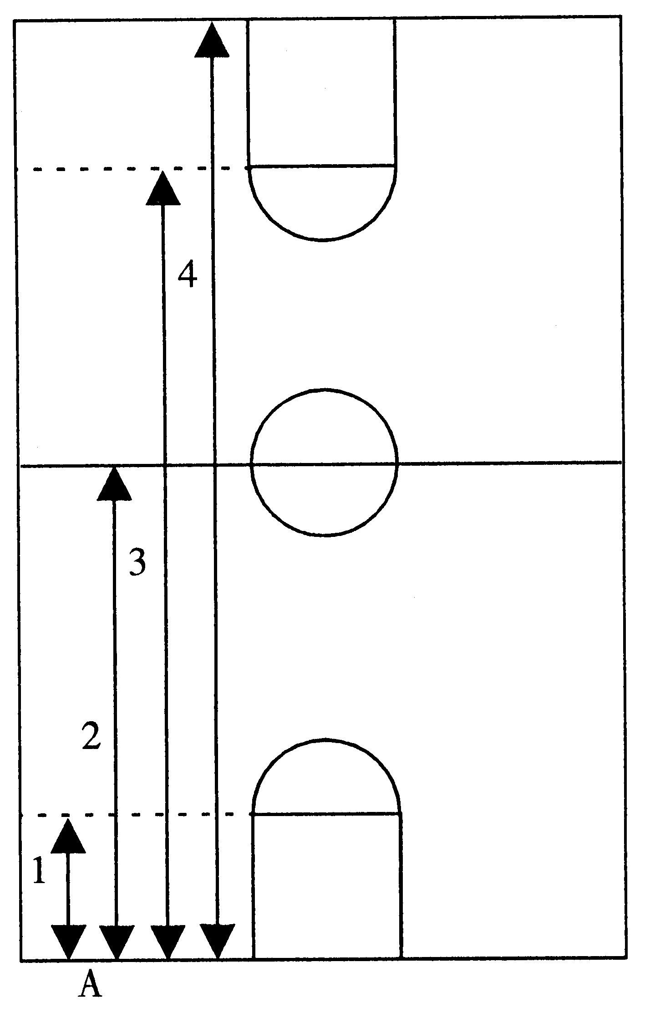
（1）测试方法
如右图，测试者A按1、2、3、4顺序跑完全程。从一侧端线开始，听到信号后出发，至近侧罚球线急停，转身迅速折回至起跑的端线，急停转身，跑至中线，折回端线，急停转身跑向另一侧罚球线，折回至原起跑的端线急停转身，跑至另一侧端线，折回冲刺至原起跑的端线。
（2）测试要求
每一次折回都必须有一只脚踏线后方能折回，否则，第一次不踏线给予警告，第二次不踏线则被判为犯规而取消该次测试成绩。每个考生必须连跑两次，每次之间休息40秒，两次测试的平均成绩为该项目最后成绩。

（3）评分标准

篮球专项-篮球场四线折返跑考试评分标准表
男子（成绩） | 分数 |  | 男子（成绩） | 分数
29″ | 20 |  | 33″ | 10
29″2 | 19 |  | 33″5 | 9
29″4 | 18 |  | 34″ | 8
29″6 | 17 |  | 34″5 | 7
29″8 | 16 |  | 35″ | 6
30″ | 15 |  | 36″ | 5
30″5 | 14 |  | 37″ | 4
31″ | 13 |  | 38″ | 3
31″5 | 12 |  | 39″ | 2
32″ | 11 |  | 40″ | 1

2．助跑摸高（20分）
（1）测试方法
助跑单脚起跳摸高，每人两次，以摸高的高度计量成绩，取最佳的一次成绩。
（2）评分标准
篮球专项-助跑摸高考试评分标准表
男子（成绩） | 分数 |  | 男子（成绩） | 分数
3.30 | 20 |  | 3.03 | 9
3.27 | 18 |  | 3.00 | 8
3.24 | 16 |  | 2.97 | 7
3.21 | 15 |  | 2.94 | 6
3.18 | 14 |  | 2.91 | 5
3.15 | 13 |  | 2.88 | 4
3.12 | 12 |  | 2.85 | 3
3.09 | 11 |  | 2.82 | 2
3.06 | 10 |  | 2.80 | 1

3．1分钟投篮（20分）
（1）测试方法
以篮圈在球场的投影点为圆心，分别以4米、5米为半径从端线向球场内划弧（弧线宽5厘米），加上三分线构成分值分别为1、3、5分三个不同分值的投篮区域，考生在1分钟内任意选择投篮点进行投篮，按不同的区域计算投中的分数来计算最后成绩。
（2）测试要求
① 考生必须以自投自抢的方式进行测试。
② 投篮时，如脚踏线，则按低分值的区域计算。
③ 投篮时，不得出现带球跑或两次运球，否则将被判违例，投中无效。
④ 投篮方式不限。
⑤ 每人可测试两次，取最佳的一次成绩。
（3）评分标准
篮球专项1分钟投篮考试评分标准表
男子  （投中分值） | 分数 |  | 男子  （投中分值） | 分数
30 | 20 |  | 20 | 10
27 | 18 |  | 18 | 8
25 | 16 |  | 15 | 6
24 | 14 |  | 12 | 4
21 | 12 |  | 10 | 2

4．全场运球传接上篮（20分）
（1）测试方法
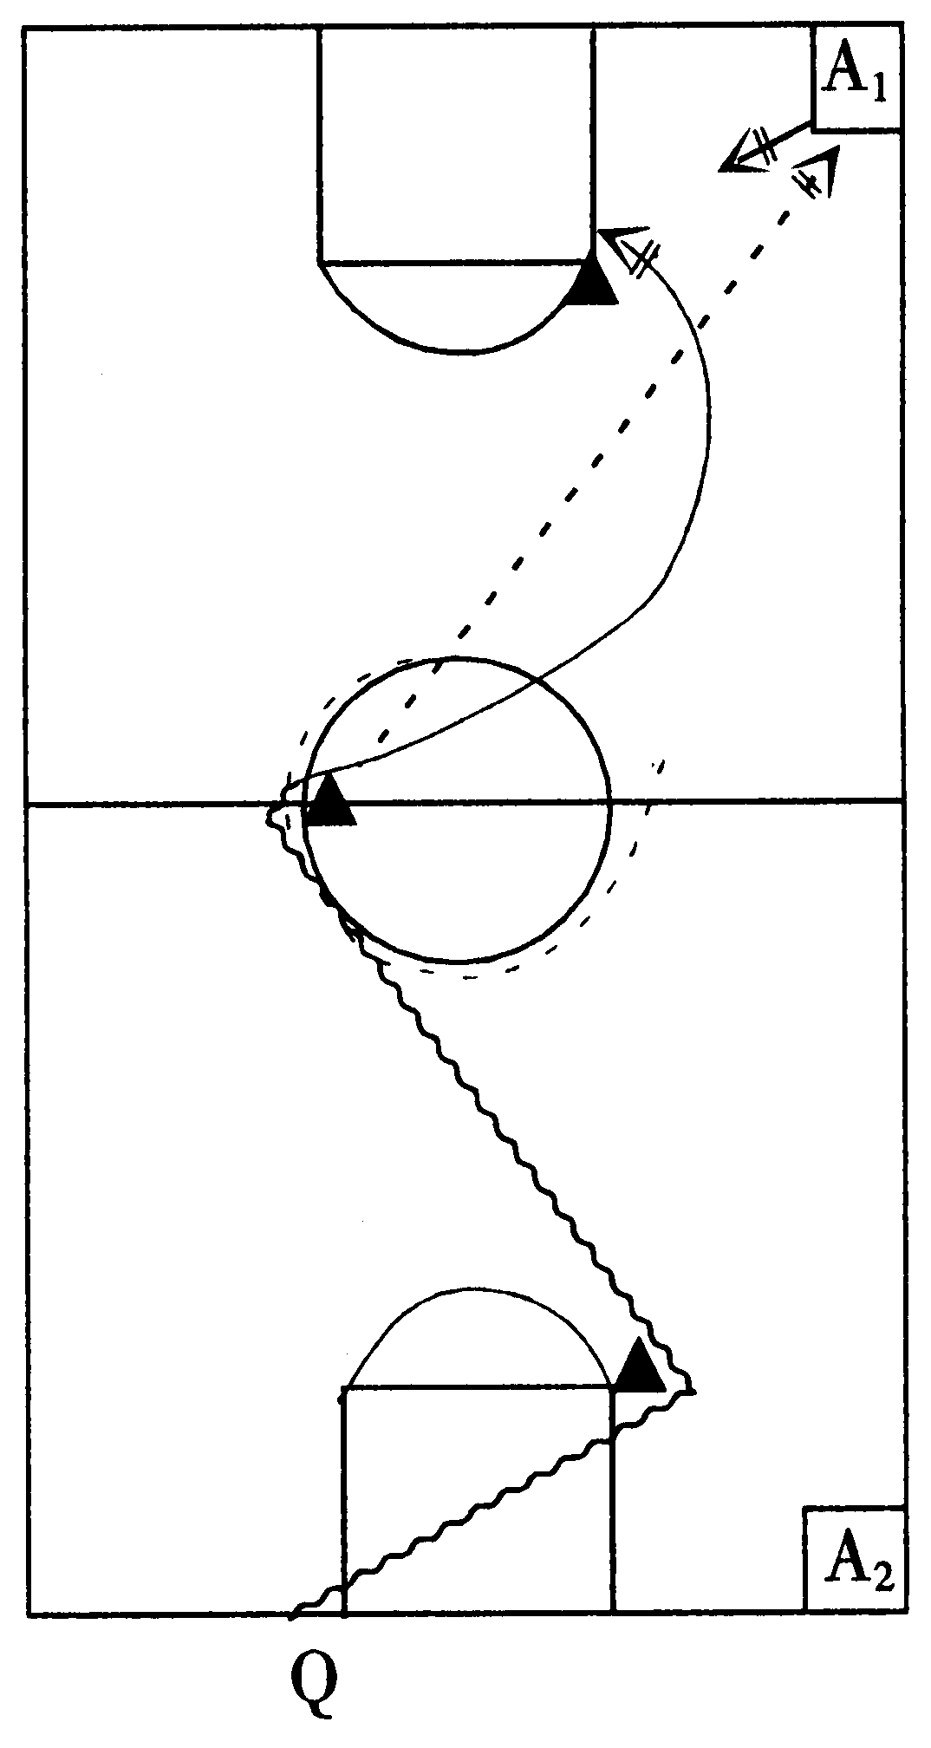
如右图所示，▲为标杆、A₁、A₂为固定传球者、Q为考生，裁判员发令后开始计时，考生Q按图示路线运球，绕过中圈标杆后（一只脚必须触及前场），将球传至A₁，并接A₁回传球上篮（绕杆），中篮后立即绕杆返回，要求同上，传球给A₂，并接A₂的回传球上篮（绕杆），中篮后立即绕杆返回。依次往返两次（投中四个篮），最后一次投篮时篮球完全穿过篮圈停表，计算成绩。
（2）测试要求
①起跑时双脚必须在端线外，测试人员鸣哨后开始计时。
② 不能带球跑和两次运球，否则被判违例。如违例，裁判员立即鸣哨并给口语明确指出违例地点，并让考生在就近边线外重新运球入场继续测试，计时表不停。
③ 不能碰倒标杆，如碰倒，考生必须自己扶好后才能继续测试。
④ 考生传球明显失误时，由考生自己负责。
⑤ 每人测两次，取最佳的一次成绩。

（3）评分标准
篮球专项-全场运球传接上篮考试评分标准表
男子（成绩） | 分数 |  | 男子（成绩） | 分数
30″ | 20 |  | 33″5 | 8
30″2 | 18 |  | 34″ | 7
30″4 | 16 |  | 34″5 | 6
30″6 | 15 |  | 35″ | 5
30″8 | 14 |  | 35″5 | 4
31″ | 13 |  | 36″ | 3
31″5 | 12 |  | 36″5 | 2
32″ | 11 |  | 37″ | 1
32″5 | 10
33″ | 9

5．实战能力（20分）
分组教学比赛，全场“五对五” 。主要考察个人进攻能力（4分）、个人防守能力（4分）、配合意识（4分）、技术运用合理性（4分）、战术作风（4分）等。

二、乒乓球专项考试内容、方法与评分标准

（一）考试内容
乒乓球专项考试共由4个项目组成，分别为：
正手攻球 20分
搓球、侧身攻（拉）、扑正手 20分
比赛成绩 40分
专项素质 20分

（二）考试方法与评分标准
陪测人：主考人必须指定2—3位陪考员作为陪测人。

1．正手攻球（20分）
（1）测试方法
两人正手斜线对攻1分钟。
（2）评分标准
① 达标：满分为16分，计算受测人攻球命中板数，同时计算受测人的失误次数，每失误1次扣0.5分。连续对攻39板（含39板）以下者不计分，40－70板，每2板得一分。被测者有两次测试机会，计最佳一次成绩，如陪考人员失误，考试者则计连续板数。详见表1。
② 技评：满分为4分。按四级评分，各级评分分值见表2。
优秀： 正手攻球动作正确、协调，控制球能力强。
良好： 正手攻球动作正确、较协调、控制球能力一般。
及格： 正手攻球动作尚正确，协调、控制球能力一般。
不及格：正手攻球动不正确，协调、控制球能力差。

2．搓球、侧身拉（攻）、扑正手（20分）
（1）测试方法
在两人对搓中，被测人在2/3台范围内侧身拉（攻）结合扑正手攻球。要求搓球要有中等的旋转强度，扑正手攻球要有力量。
（2）评分标准
① 达标：满分为16分。每人拉（攻）16板，搓、侧、扑攻为一板，计成功板数，每板得一分。详见表1。
② 技评：满分为4分。按四级评分，各级评分分值见评分表2。
优秀： 侧身拉（攻）球时击球速度快，爆发力强，扑正手攻球具有较强的击球质量。
良好： 侧身拉（攻）球时击球速度快，爆发力强，扑正手攻球具有一定的击球质量。
及格： 侧身拉（攻）球时击球速度较迅速，爆发力和扑正手攻球质量一般。
不及格：侧身拉（攻）球时击球速度慢，爆发力和扑正手攻球的击球质量较差。

表1 乒乓球专项考试项目评分标准表
分值 | 正手攻球 | 搓球、侧身拉（攻）、扑正手
16（分） | 70（板） | 16（板）
14 | 66 | 14
12 | 62 | 12
10 | 58 | 10
8 | 54 | 8
6 | 50 | 6
4 | 46 | 4
2 | 42 | 2
1 | 40 | 1

表2 乒乓球专项考试项目评分标准表
等级 | 正手攻球 | 搓球、侧身拉（攻）、扑正手
优秀 | 4（分） | 4（分）
优秀 | 3.6 | 3.6
优秀 | 3.3 | 3.3
良好 | 3 | 3
良好 | 2.6 | 2.6
良好 | 2.3 | 2.3
及格 | 2 | 2
及格 | 1.6 | 1.6
及格 | 1.3 | 1.3
不及格 | 1 | 1

3．比赛成绩（40分）
（1）测试方法
① 组织考试者比赛，5人以下（包括5人）采用单循环赛，5人以上采用分组循环再交叉淘汰的方法排列名次，比赛采用三局二胜制或一局一胜制。
② 比赛由考评组负责组织，由考生担任临场裁判。
（2）评分标准
比赛成绩包括比赛和实战能力两部分，各部分评分标准如下：
①比赛（30分）：根据考试者在比赛中的名次进行分档排列，各档次对应分值见表3。
②实战能力（10分）：实战能力由3～5名评委进行评分，去掉最高分和最低分，取其平均分为该考生的最后得分。评委根据考生情况，将考生实战能力的战术意识和比赛作风分为优、良、中和差四类进行评定，各类对应的分值及评分标准见表4。

表3 乒乓球专项考试比赛项目评分标准表（30分）
档次 | 比赛名次 | 分值
第一档 | 1－2名 | 26－30分
第二档 | 3－5名 | 21－25分
第三档 | 6－8名 | 16－20分
第四档 | 9－10名 | 10－15分

表4 乒乓球专项考试比赛实战能力评分标准表（10分）
内容 | 优10—8.6分 | 良8.5—7.6分 | 中7.5—6分 | 差5.9分以下
战术  意识 | ①发抢意识强，质量高；  ②接发球主动上手能力强；  ③攻防结合意识和能力强；  ④战术变化能力强 | ①发抢意识较强，质量较高；  ②接发球主动上手能力较强；  ③攻防结合意识和能力较强；  ④战术变化能力较强 | ①发抢意识、质量一般；  ②接发球回球质量一般；  ③攻防结合意识和能力较差；  ④战术变化能力较差 | ①发抢意识、质量差，无威胁；  ②接发球回球质量差；  ③攻防能力差；  ④战术变化能力差
比赛  作风 | 每分必争，敢打敢拼 | 比赛态度认真，顽强奋战. | 比赛较认真，顽强 | 胜骄败馁，紧张怯场

4．专项素质（20分）
（1）跳绳（10分）
① 测试方法
考生双手持绳作好准备。听到动令后开始起跳，监考员开始计时，双手每摇绳一周为一次。
② 评分标准
在规定的一分钟内，累计摇绳次数（次数按10的整数倍计，四舍五入）。评分详见表5。
（2）交叉手摸台角（10分）
① 测试方法
考生站在球台边线中间作好准备。听到动令后开始移动，要求两脚尖向前，用活步或并步、交叉步移动，用右（左）手摸左（右）台角，摸到台角为一次。
② 评分标准
在规定的30秒内，计正确的摸台角次数，评分详见表5。
表5 乒乓球专项考试素质评分标准表
分值（分） | 跳绳（次） | 交叉手摸台角（次）
10 | 200 | 41
9 | 190 | 40
8 | 180 | 39
7 | 170 | 38
6 | 160 | 37
5 | 150 | 36
4 | 140 | 35
3 | 130 | 34
2 | 120 | 33
1 | 110 | 32

三、安全预案

（一）按照考试要求布置测试场地，清除一切可能引发安全事故的隐患；
（二）对测试现场进行严格管理，非监考人员、工作人员、考生一律不得进入考试现场；
（三）测试现场安排医护人员值班；
（四）如发生意外事故及时向有关部门报告（保卫：82902057；校医院：82902651）

